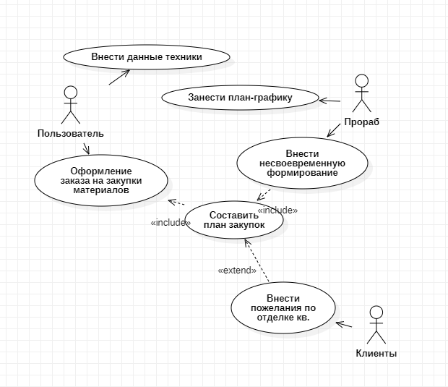Рис1 "Диаграмма прецедентов"
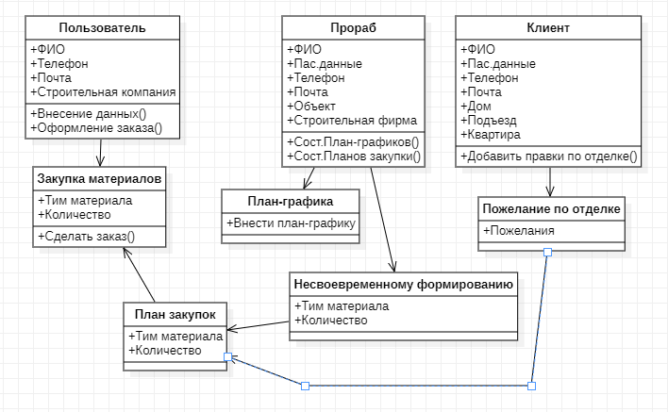Рис2 "Диаграмма классов"

